Zapisy na szczepienia.

- Logujemy się do portalu https://pracownik.uwm.edu.pl
  - Instrukcja logowania do portalu: https://pracownik.uwm.edu.pl/pomoc/1
  - Instrukcja resetu hasła: https://pracownik.uwm.edu.pl/pomoc/24
- Z dostępnej listy wybieramy kafelek o nazwie „Szczepimy się przeciw COVID-19”
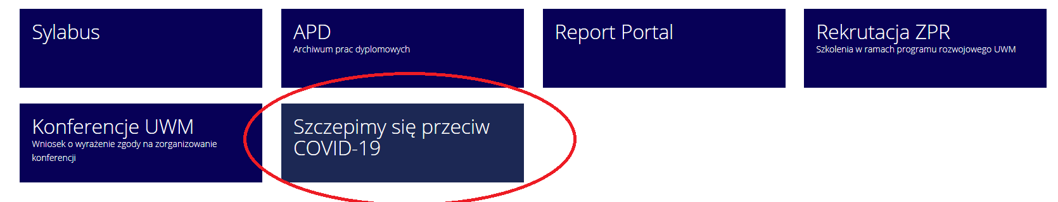
- W kolejnym kroku należy uzupełnić dane dodatkowe, które zostaną przekazane do koordynatora szczepień.
  - Pole Telefon kontaktowy: oznacza numer telefonu pod który ma zostać przekazana informacja dotycząca terminu i miejsca szczepienia.
  - Pole Sugerowane miasto szczepienia: informuje w jakim mieście w pierwszej kolejności, chcą Państwo poddać się szczepieniu.
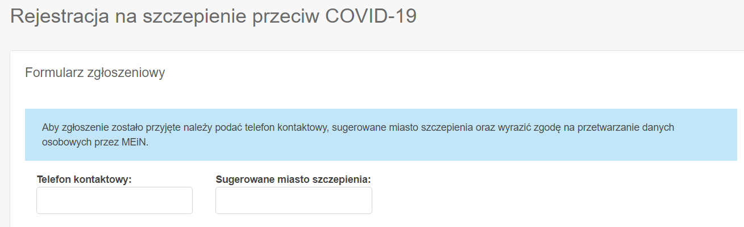
- W kolejnym kroku należy zapoznać się z informacją dotyczącą przetwarzania danych osobowych oraz oznaczyć stosowne zgody na przetwarzanie i przekazanie danych osobowych do jednostek zewnętrznych.
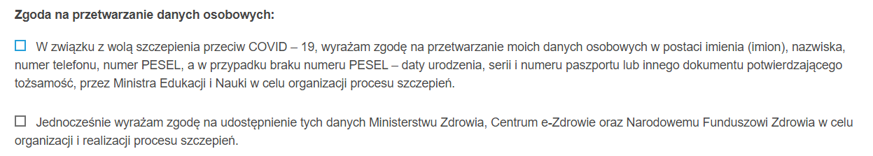
- Proces zapisu kończymy poprzez wykorzystanie przycisku „Zapisz”
